Aufstieg perfekt
In der letzten Runde der Schach Bezirksliga 1 ließ die SG nichts mehr anbrennen und sicherte sich mit einem 5-3 Erfolg gegen die Schachfreunde aus Schwanstetten den Aufstieg in die Regionalliga.
Damit ist die SG zum dritten Mal in ihrer Vereinsgeschichte in die Regionalliga aufgestiegen und hofft mit einer jungen Mannschaft auch in den nächsten Jahren in dieser Klasse erfolgreich mitspielen zu können.
Zu den fleißigsten Punktesammlern des Erfolgsteams gehörten Fidemeister Thomas Egger und Vasilache Catalin mit 7,5 Punkten aus 9 Partien, aber auch die Leistungen von Luis Merkel und Thomas Hollmann mit jeweils 6 aus 9 sind eine herausragende Leistung. Die weiteren Garne für den Aufstieg sind: Matthias Klampfer 5 aus 8, Danilo Bilous 4,5 aus 6, Jens Henning und Wenke Oldrich je 4 aus 6, Dr. Robert Braun 2,5 aus 3, Michael Ludwig 2 aus 4 sowie Dr. Karl-Heinz Wirth, der bei seinem einzigen Einsatz ein wichtiges Remis beisteuerte.
Damit führt Catalin Vasilache die Rangliste der Bezirksliga an und ist der erfolgreichste Spieler der gesamten Liga. Thomas Egger wurde in der Gesamtwertung Dritter, da sein kampfloser Punkt nicht gewertet wurde. Unter den ersten 10 Spielern befinden sich 5 Spieler der SG, was die Überlegenheit dieser Mannschaft eindrucksvoll unter Beweis stellt.
In der kommenden Saison heißt es früh aufstehen, denn in der Regionalliga wird bereits um 10 Uhr die Schachuhren in Gang gesetzt und die Anfahrtswege sind deutlich länger. Vielleicht bleibt ja auch mal Zeit für einen Stadtbummel nach der Partie durch Städte wie Regensburg oder Weiden?

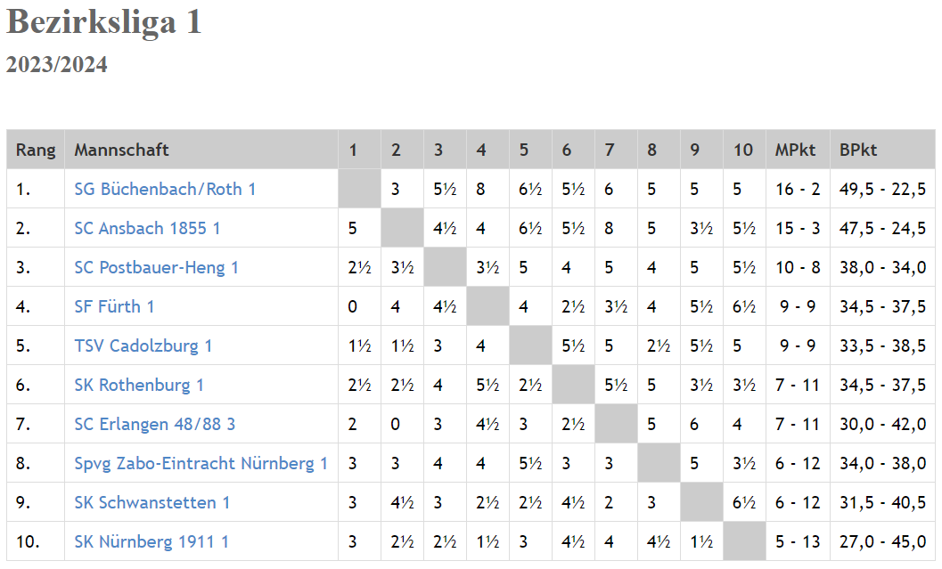
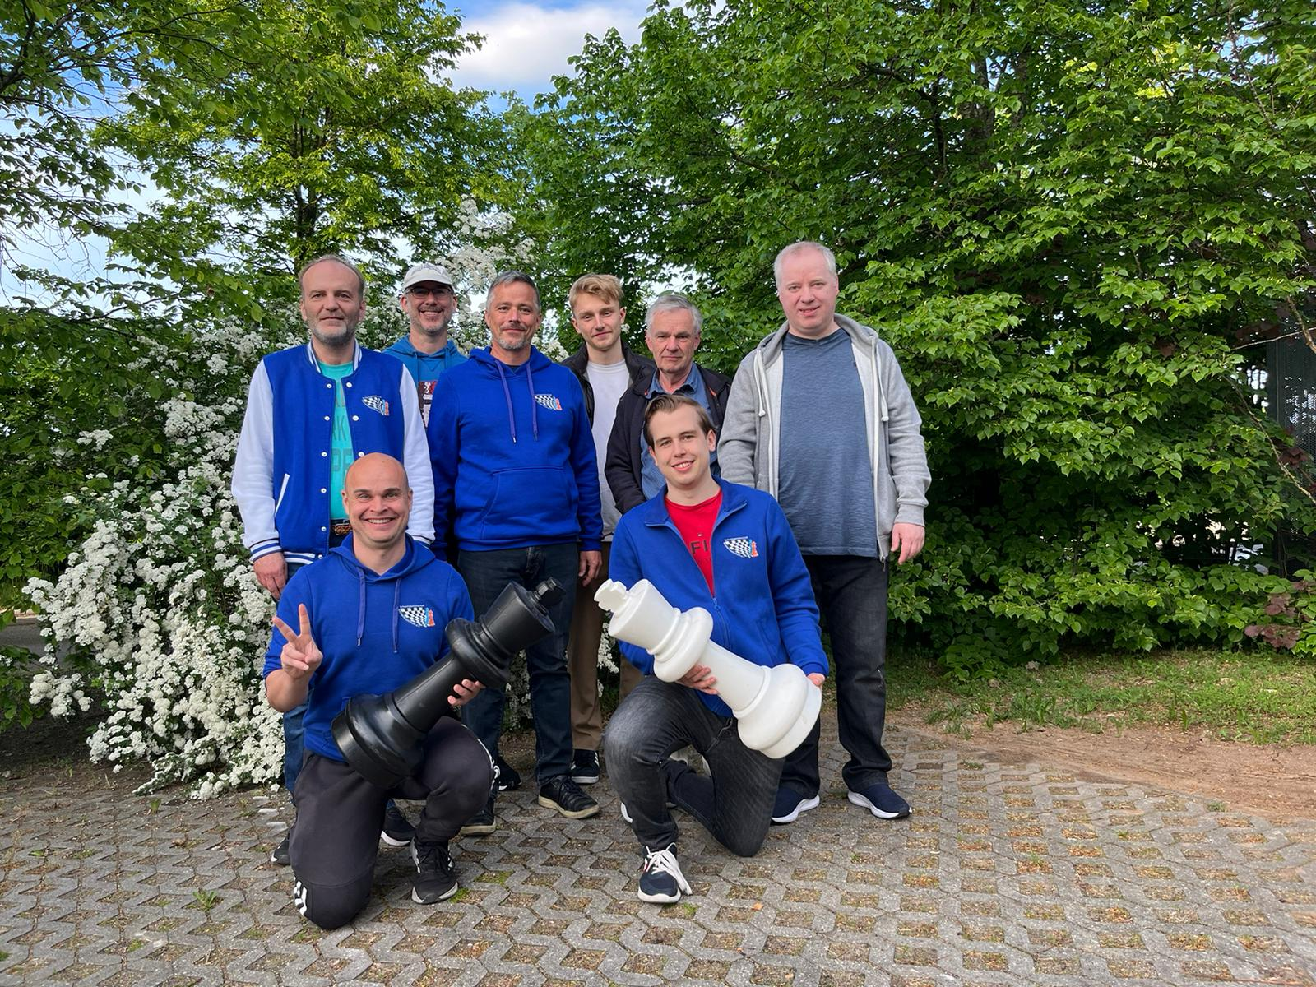
Das Aufstiegsteam: Sitzend: Matjaz Klampfer, Thoms Hollmann, stehend Oldrich Wenke, Dr. Robert Braun, Jens Herning, Luis Merkel, FM Thomas Egger und Vasilache Catalin (v.l.n.r.)

